作业编号 | ？？
讲师姓名 | 孔庆琦
知识点列表
知识点编号 | 知识点名称
？？ | Java 封装
 | Java 抽象类
 | Java 多态
 | Java 简单工厂模式
 | Java 继承
问题描述
众所周知，程序员找女朋友很苦难，但是我们身为程序员可以自己再代码上生产女朋友，而且要求程序员只要报一个地区的名字，就可以生产那个地区的妹子，并且妹子的对象会回应自己的兴趣爱好
要求通过简单工厂模式完成以上场景。
解题思路
- 简单工厂模式其实就是调用者不需要知道生产对象的细节，只要通过一个简单的字符串，就可以获取到相应的实例，并不需要自己去new。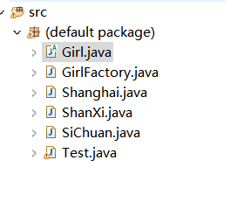
- 可以设计一个父类Girl(抽象类)，分别具有3个子类（3个地区的女孩子）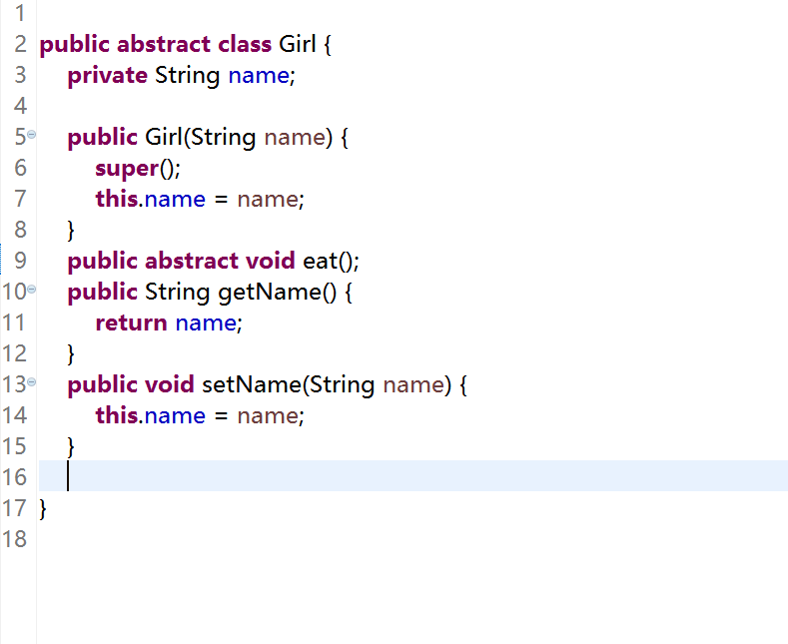
- 设计一个工厂类，其中有一个生产女孩子的方法，通过接受一个字符串进行匹配获取相应地区的女孩子实例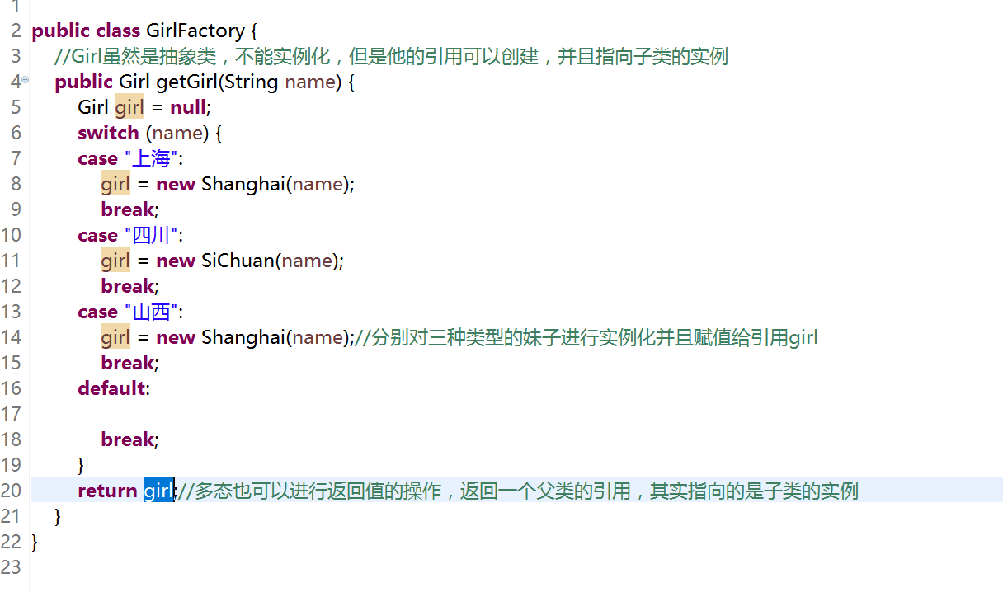
- Test类中编写代码询问用户需要的妹子的所属地区，然后创建对应的对象，获取想要的结果。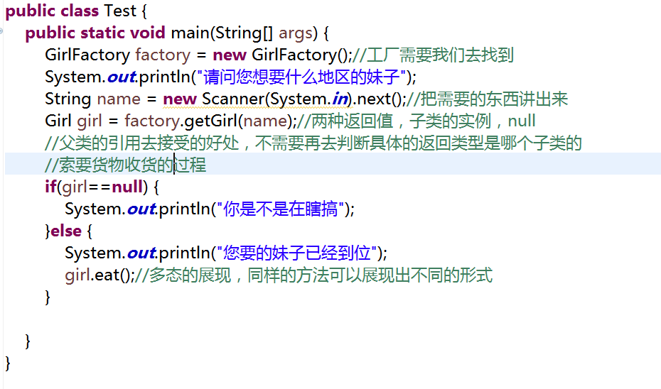
常见错误
- 没有对返回值是否为空进行判断
- 工厂方法的返回值类型不是父类
- 接受工厂产生的实例用的是子类的类型
- Girl类没有使用抽象类
- 子类在使用父类属性的时候没有调用对应的get方法
总结扩展
本节课程知识点
- 理解简单工厂模式的概念，并且熟练运用
2.加深多态思想的理解和运用
扩展题:
模拟购买电话卡的过程，现有两种电话卡，分别是移动和联通，它们的计费方式不同，要求用户输入电话卡的名称就能获取对应的电话卡，并且打印出该电话卡的计费方式。

